实验1 管理表

**一、实验目的**

1.掌握表的基础知识。

2.掌握使用Navicat管理工具和SQL语句创建表的方法。

3.掌握表的修改、查看、删除等基本操作方法。

**二、实验要求**

1.学生提前准备好实验报告，预习并熟悉实验步骤；

2.遵守实验室纪律，在规定的时间内完成要求的内容；

3.实验过程中独立操作、相互学习。

**三、实验内容及步骤**

1.在gradem数据库中创建表1～表5所示结构的表。

Create database gradem character set utf8;

Use gradem;

create table student(

sno char(10) not null primary key,

sname varchar(8) not null,

ssex char(2) not null,

sbirthday date,

saddress varchar(50),

sdept char(16),

speciality varchar(20)

);

desc student;

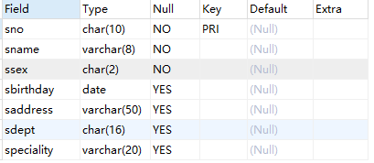

create table course(

cno char(5) not null primary key,

cname varchar(20) not null

);

desc course;

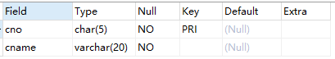

create table sc (

sno char(10) not null,

cno char(5) not null,

degree decimal(4,1) null,

primary key(sno,cno),

foreign key(sno) references student(sno),

foreign key(cno) references course(cno)

);

desc sc;

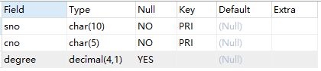

create table teacher(

tno char(3) not null primary key,

tname varchar(8) not null,

tsex char(2),

tbirthday date,

tdept char(16)

);

desc teacher;

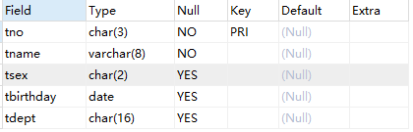

create table teaching(

cno char(5) not null,

tno char(3) not null,

cterm tinyint,

primary key(cno,tno),

foreign key(cno) references course(cno),

foreign key(tno) references teacher(tno)

);

desc teaching;

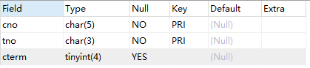

2.向表1至表5输入数据记录，见表6～表10。

insert into student

values('20050101','李勇','男','1987-02-12','山东济南','计算机工程系','计算机应用');

insert into student

values('20050201','刘晨','女','1988-06-04','山东青岛','信息工程系','电子商务');

insert into student

values('20050301','王敏','女','1989-12-23','江苏苏州','数学系','数学');

insert into student

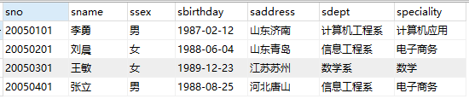values('20050401','张立','男','1988-08-25','河北唐山','信息工程系','电子商务');

insert into course(cno,cname)values('C01','数据库');

insert into course(cno,cname)values('C02','数学');

insert into course(cno,cname)values('C03','信息系统');

insert into course(cno,cname)values('C04','操作系统');

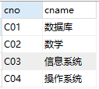

insert into sc (sno,cno,degree) values ('20050101','C01','92');

insert into sc (sno,cno,degree) values ('20050101','C02','85');

insert into sc (sno,cno,degree) values ('20050101','C03','88');

insert into sc (sno,cno,degree) values ('20050201','C02','90');

insert into sc (sno,cno,degree) values ('20050201','C03','80');

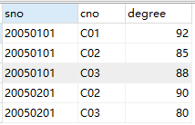

insert into teacher(tno,tname,tsex,tbirthday,tdept)

values('101','李新','男','1977-01-12','计算机工程系');

insert into teacher(tno,tname,tsex,tbirthday,tdept)

values('102','钱军','女','1968-06-04','计算机工程系');

insert into teacher(tno,tname,tsex,tbirthday,tdept)

values('201','王小花','女','1979-12-23','信息工程系');

insert into teacher(tno,tname,tsex,tbirthday,tdept)

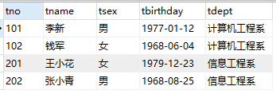values('202','张小青','男','1968-08-25','信息工程系');

insert into teaching(cno,tno,cterm) values('C01','101','2');

insert into teaching(cno,tno,cterm) values('C02','102','1');

insert into teaching(cno,tno,cterm) values('C03','201','3');

insert into teaching(cno,tno,cterm) values('C04','202','4');

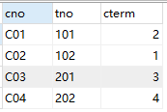

3.修改表结构。

（1）向student表中增加入学时间scome列，其数据类型为日期时间型。

alter table student add scome datetime;

desc student;

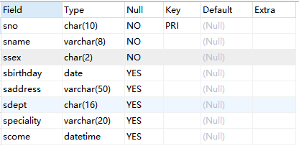

（2）将student表中的sdept字段长度改为20。

alter table student modify sdept char(20);

desc student;

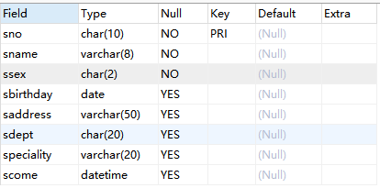

（3）将student表中的scome字段删除。

alter table student drop scome;

desc student;

